1. People

Gồm có Browser , Search, Birthdays, People Nearby

* 1. Browser : (Duyệt thành viên)

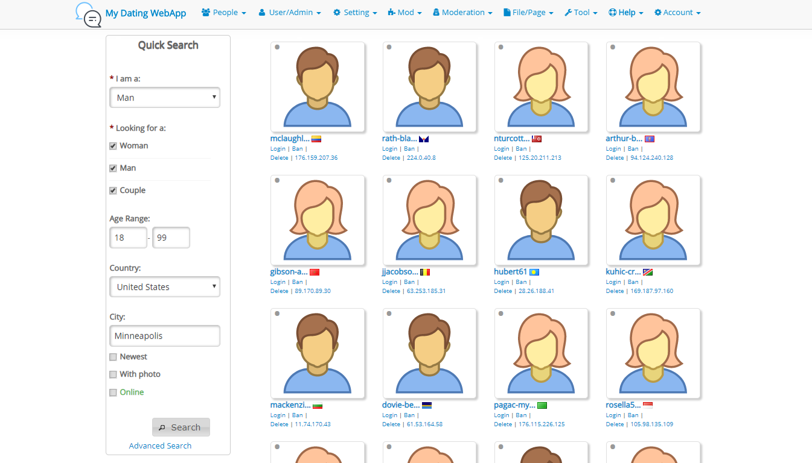

* Màn hình hiển thị ra danh sách thành viên với hình ảnh avatar, Tên , Quốc gia, Đại chỉ ip của người mọi người.
* Góc phía bên trái là Quick Search (Tìm kiếm nhanh) cho phép ta tìm kiếm đối tượng thành người dùng mà ta mong muốn.
  + I am a : Chọn giới tính của bản thân
  + Looking for a: Tìm kiếm theo nam, nữ hoặc cặp đôi
  + Đô tuổi : từ 18 – 99 tuổi
  + Country : Chọn đất nước ,quê hương của đối tượng bạn muốn tìm kiếm
  + City : Chọn thành phố của đối tượng
* 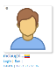Khi tích vào biểu tượng thì sẽ dẫn tới màn hình hiển thị đầy đủ thông tin của thành viên;

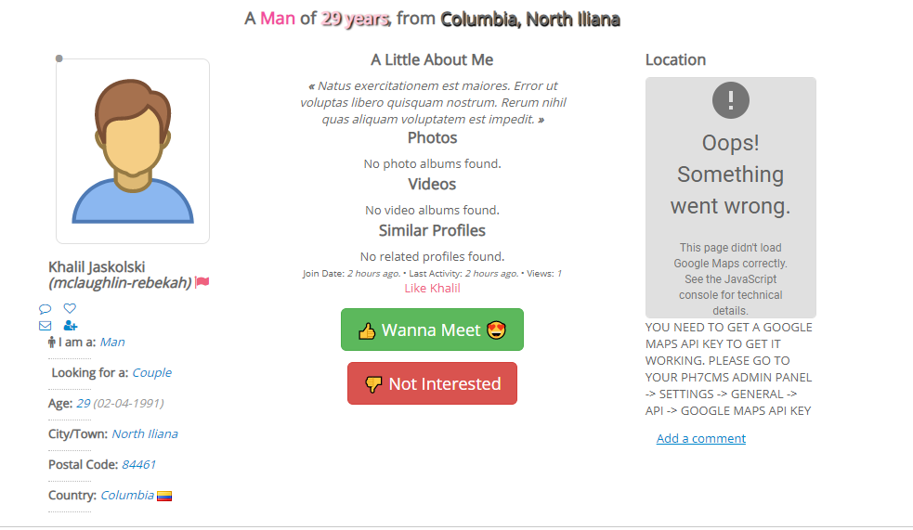

* + Sau khi xem qua thông tin người vừa tìm kiếm nếu bạn có ‘cảm tình’ thì sẽ chọn Wanna Meet để gặp gỡ và trò truyện.
  + Còn nếu chưa ưng ý thì chọn không quan tâm và tiếp tục tìm kiếm người phù hợp với mình.
  1. Search:
     1. Quick Search : (Đã nêu ở phần Bowser)
     2. Advanced Search: (Tìm kiếm nâng cao)

Về cơ bản vẫn dựa trên Quick Search và có them nhiều lựa chọn hơn để có thể tìm được chính xác đối tượng mong muốn :

* Postal Code : mã thư tín
* Email Adress : Địa chỉ hòm thư điện tử
* Browser by: ta có thể duyệt theo một số tùy chọn
  + Newset :
  + Last Activity : Hoạt động cuối
  + Most Popular : Phổ biến nhất
  + Top rate : Đánh giá hàng đầu
  + User name : Tên tài khoản
  + First name : Tìm kiếm theo họ đệm
  + Last name : Tìm kiếm theo tên
  + Email : Tìm kiếm theo địa chỉ hòm thư điện tử
* Direction : tìm theo hướng
  + Desending : Giảm dần
  + Asending : Tăng dần
  1. People Nearby:
* Tìm kiếm bạn bè đang ở gần bạn.
  1. Birthdays:
* All birthdays : Ngày sinh nhật của tất cả mọi người
* Men birthdays : Ngày sinh nhật của những thành viên nam giới
* Women birthdays : Ngày sinh nhật của những thành viên nữ giới
* Couple birthdays : Ngày sinh nhật đôi.

1. User/Admin
   1. User
      1. 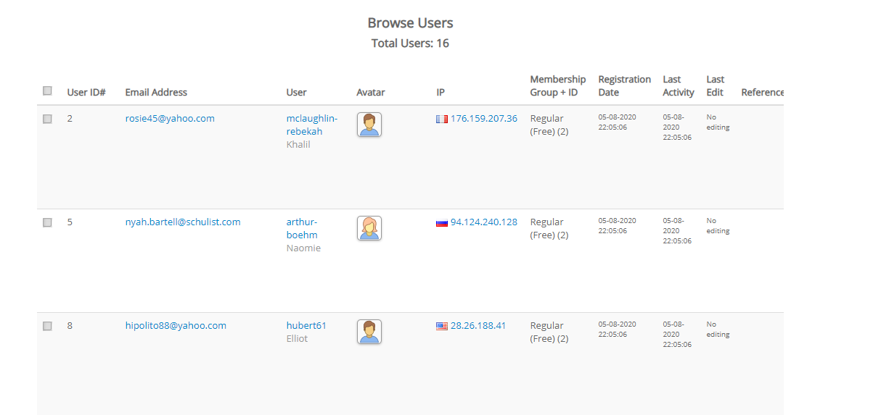Browser

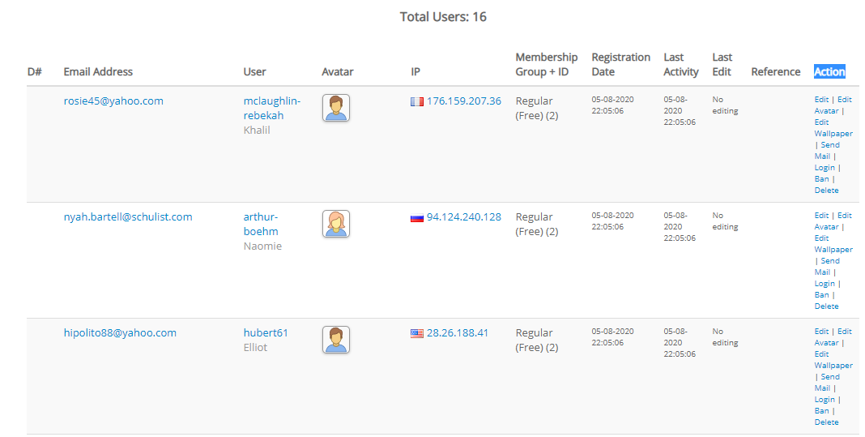

* Hiển thị danh sách người dùng trình duyệt và tổng số người dùng
* Khi nhìn vào bảng thì ta có thể biết được :
  + User id
  + Email Adress
  + Avatar
  + Địa chỉ Ip
  + Membership group + ID : Nhóm thành viên và Id
  + Regestation date : Ngày đăng ký
  + Last Activity : Hoạt động cuối
  + Last edit : Chỉnh sửa lần cuối
  + Action : Các hoạt động

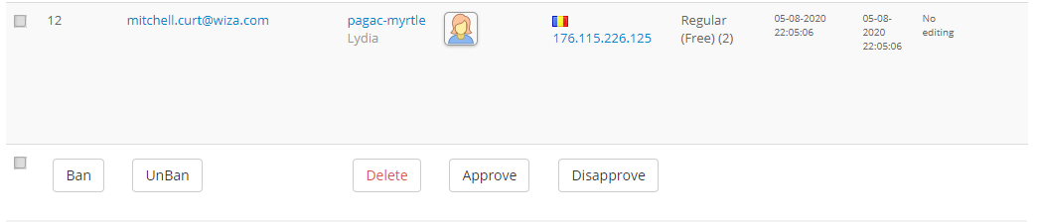

* Ta có thể ra lệnh Ban (cấm ) hoặc Unban (Bỏ cấm ) đối với user
* Xóa user
* Approve ( phê duyệt ) , Disapprove (Không phê duyệt )
  + 1. 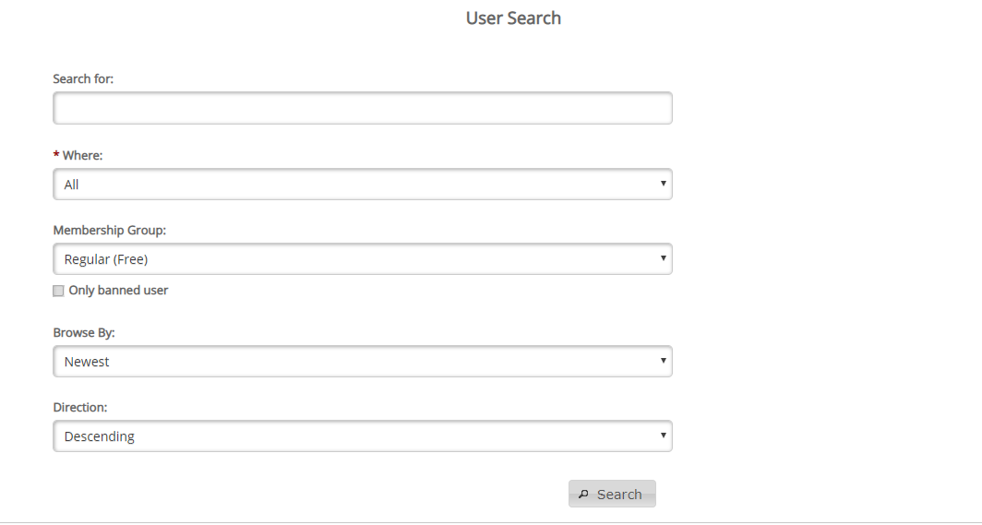Search
* Search for : Tìm Kiếm
* Where : Trong đó ta có thể chọn tất cả hoặc một trong số các tùy chọn có sẵn
  + All
  + UserName
  + Email
  + First Name
  + Last Name
  + Ip Adress
* Membership Group
  + Visitor (not visible) : Khách truy cập ( không hiển thị)
  + Regular (Free): Thường xuyên ( MIễn Phí)
  + Platinum : Bạch kim
  + Silver : Bạc
  + Gold : Vàng
  + Pending (not visible) : Đang chờ xủ lý (Không hiển thị)
* Browser by : Duyệt theo một trong những lựa chọn có sẵn
  + Newset : Mới nhất
  + Last Activity : Hoạt động cuối
  + Last Acount Edit : Chỉnh sửa làn cuối
  + Pending approval : Chờ phê duyệt
  + Popular : Phổ biến
  + Rated : Xếp hạng
  + User name : Tên tài khoản
  + First name : Tìm kiếm theo họ đệm
  + Last name : Tìm kiếm theo tên
  + Email : Tìm kiếm theo địa chỉ hòm thư điện tử
* Direction : tìm theo hướng
  + Desending : Giảm dần
  + Asending : Tăng dần
    1. Add user

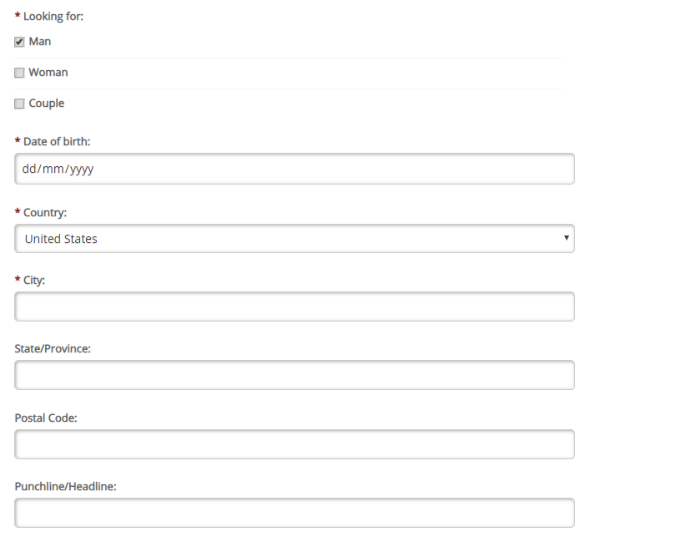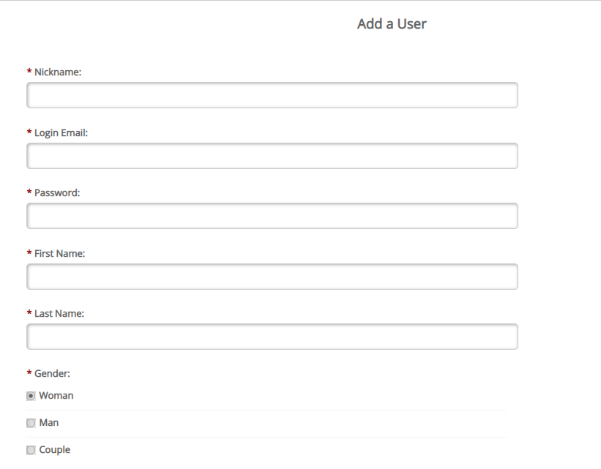

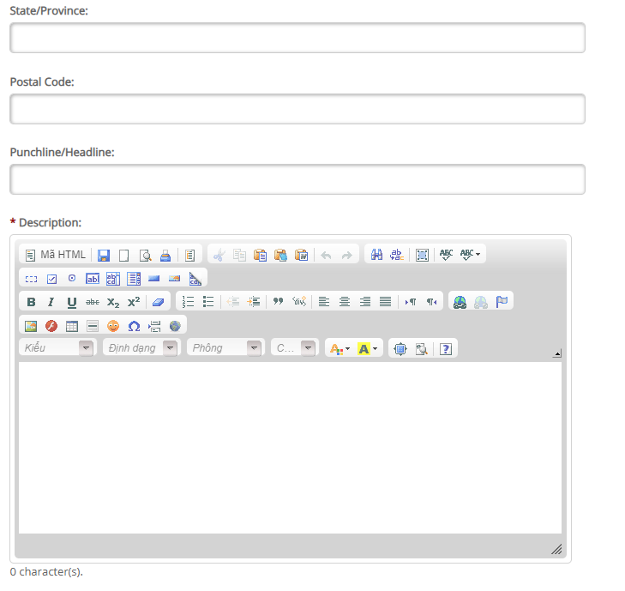

Để add user thì ta phải nhập đầy đủ thông tin vào các phần mà trang quản trị yêu cầu. Đặc biêt những phần có dấu \* thì sẽ phải nhập đầy đủ và khồn được bỏ trống.

Nội dung nhập :

* Nickname : Biệt danh
* Login Email: Email đăng nhập
* Password: Mật khẩu
* First Name: Tên
* Last Name: Họ
* Gender: Giới tính
  + Nữ
  + Nam
  + Cặp đôi
* Looking for: Tìm kiếm
  + Nam
  + Nữ
  + Cặp đôi
* Date of birth: Nhập ngày sinh
* Country: Chọn quốc gia
* City : Chọn thành phố
* Postal Code : Mã bưu điện
* Punchline/Headline: Tiêu đề
* Description: Mô tả
* Profile Photo: Chọn ảnh hồ sơ.
  + 1. Reports (Báo cáo)
    2. Fake Profile Generator (Trình tạo hồ sơ giả)
    3. Generate bulk members (Tạo thành viên số lượng lớn)
    4. Import Users( Nhập người dùng)
    5. Country Restriction (Giới hạn quốc gia)
    6. User Fields ( Trường người dùng)

2.2 Admin

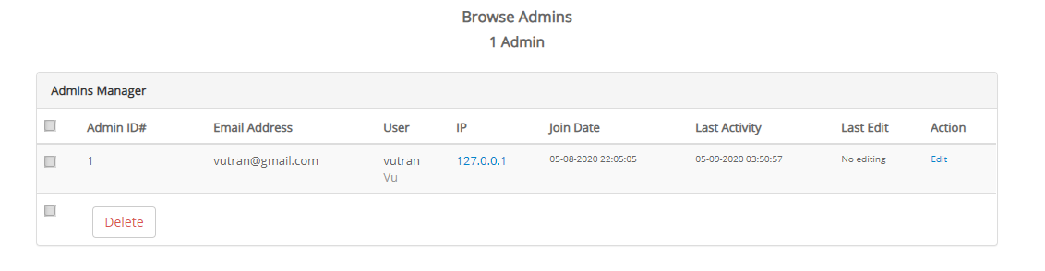 2.2.1 Browse Admins (Duyệt quản trị viên)

* Trong giao diện Quản trị Admin ta sẽ thấy được :
  + Admin ID : Id quản trị viên
  + Email Address : Địa chỉ email
  + User: Người dùng
  + IP
  + Join Date: Ngày tham gia
  + Last Activity: Hoạt động lần cuối
  + Last Edit: Chỉnh sủa lần cuối
  + Action: Hoạt động

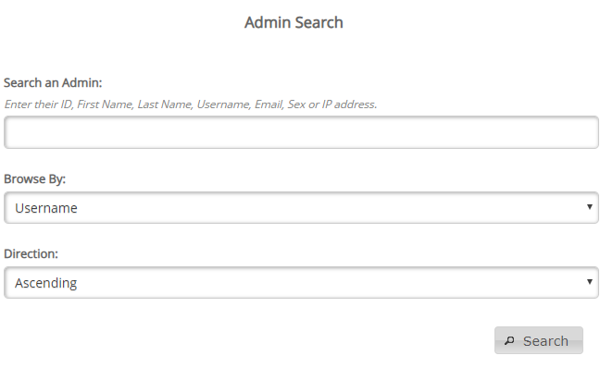2.2.2 Search

* Trong giao diện tìm kiếm quản trị viên ta sẽ thấy những ô trống để ta nhập và chọn một trong những tùy chọn có sẵn.
* Admin Search gồm có :
  + Search an Admin:
  + Browse By: ta chọn duyệt theo những nội dụng có sẵn dưới đây
    - Username : Tên tài khoản
    - First name: Tên
    - Last name : Họ
    - Email
    - Latest Admin: Quản tri viên mới nhất
    - Last Activity: Hoạt động cuối
    - Last Account Edit: Chỉnh sửa tài khoản lần cuối
  + Direction : tìm theo hướng
    - Desending : Giảm dần
    - Asending : Tăng dần

2.2.3 Add Admin

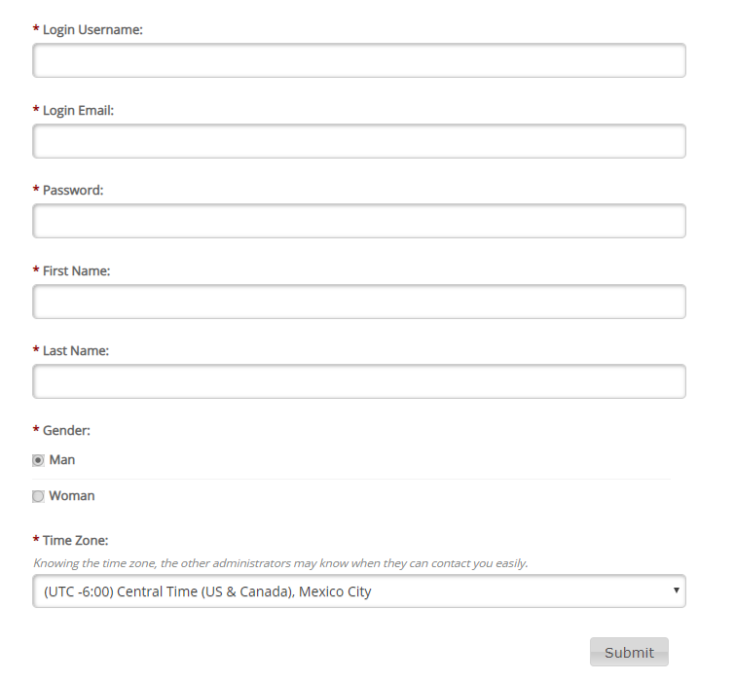

* Khi thêm một Admin vào thì ta phải nhập đầy đủ thông tin cần thiết. Đặc biệt những ô có \* ta bắt buộc phải nhập mà không được phép để trống.
  + Login Username : Tên đăng nhập
  + Login Email: Email đăng nhập
  + Password: Mật khẩu
  + First Name: Tên
  + Last Name: Họ
  + Gender: Giới tính
    - Man : Nam
    - Woman : Nữ
  + Time Zone: Múi giờ.

1. Setting
   1. General

* General Setting : Cài đặt chung
* Logo
* Design (colors): Thiết kế (màu sắc)
* Registration: Đăng ký
* Picture and Video: Hình ảnh và video
* Moderation: Điều độ
* Email
* Security : Bảo mật
* Spam: Thư rác
* API
* Automation : Tụ động hóa
  + 1. Global Setting : Thiết lập tổng thể
* Site Name: Tên trang web
* Default Theme: Chủ đề mặc định
  + Chọn 1 trong 4 chủ đề có sẵn :
    - Base: Cơ bản
    - Cartoon: Hoạt hình
    - Datelove: Bảng dữ liệu
    - Zendate:
* Default Module : mặc định là module chạy theo mặc định trên trang chủ
* Default Language : Chọn ngôn ngữ mặc định. Có thể thay đổi ngôn ngữ tùy theo ý muốn của admin
* Map Type : Loại bản đồ :
  + - Roadmap (default); Lộ trình
    - Hybrid: Hỗn hợp
    - Terrain: Địa hình
    - Satellite: Vệ tinh
* Profiles with Photo Only : Hiển thị các cấu hình có ảnh hồ sơ trên các khối hồ sơ ( chẳng hạn như trang chủ)
* Splash Homepage: Sử dụng trang Splash cho khách truy cập (không đăng nhập) nếu không trang cổ điển sẽ được sử dụng . Chỉ khả dụng nếu ‘user’ là Default Module.
* Background Splash Video : Bật tắt ‘Video’ trên trang chủ Splash. Chỉ khả dụng nếu ‘user’ là Default Module
* Display Profiles on Guest Homepage : Hiển thị hoặc không hiển thị người dùng mới nhất trên trang chủ cho khách truy cập. Chỉ khả dụng nếu "Người dùng" là Mô-đun mặc định.
* Number of Profiles on Splash Page : Số lượng ảnh hồ sơ sẽ hiển thị trên Trang chủ Splash. Chỉ khả dụng nếu "Cấu hình trên trang chủ của khách" được bật và nếu "Người dùng" là Mô-đun mặc định.
* WYSIWYG editor for Forum : Kích hoạt trình soạn thảo WYSIWYG (CKEditor) cho các bài đăng trên diễn đàn. Nếu bị tắt, trường textarea đơn giản sẽ được sử dụng.
* Social Media Widgets : Kích hoạt các nút Chia sẻ phương tiện truyền thông xã hội như nút Thích và Chia sẻ.
* Adult Disclaimer: Hiển thị Cảnh báo dành cho người lớn để vào trang web của bạn. Điều này hữu ích cho các trang web có nội dung người lớn.
* Cookie Consent Bar : Kích hoạt Cookie Consent Bar để ngăn người dùng của bạn rằng trang web của bạn sử dụng cookie. Điều này được yêu cầu bởi Luật EU (nếu bạn có khách đến từ các nước EU). Cookie Bar sẽ chỉ được hiển thị nếu khách truy cập ở EU.
* Ajax Site with AjPH : Hãy cẩn thận! Tính năng 'Full Ajax Navigation' vẫn ở phiên bản beta và có thể không hoạt động chính xác trên tất cả các trang.
* Site Status : Chế độ bảo trì rất hữu ích nếu bạn đang làm việc trên trang web của mình hoặc cập nhật nó. Quản trị viên đã đăng nhập và bảng quản trị sẽ không bị ảnh hưởng bởi trang bảo trì.
* Show "Powered By" link in footer : Bạn có tự hào khi sử dụng nhãn hiệu pH7CMS không? Bạn có tự hào nói rằng ứng dụng hẹn hò của bạn đã được cung cấp bởi nhà cung cấp Phần mềm hẹn hò hàng đầu?
* Show the News Feed: Hiển thị tin tức mới nhất về phần mềm trong bảng điều khiển quản trị viên (khuyến nghị).
  + 1. Icon Logo
* Thêm logo / biểu tượng nhỏ của bạn đại diện / phân biệt tốt nhất trang web / khái niệm / thương hiệu của bạn
  + 1. Override Website Colors
* Top Navigation Bar Style : Chọn phong cách cho thanh điều hướng
* Website Background: Chọn màu nền trang Web
* Text: Chọn màu chữ
* First Heading (H1): Chọn màu tiêu đề đầu tiên
* Second Heading (H2): Chọn màu tiêu đề thứ 2
* Third Heading (H3): Chọn màu tiêu đề thứ 3
* Links: Chọn màu của đường dẫn liên kết
* Footer Links: Chọn màu liên kết ở cuối trang
* Links Hover: Chọn màu liên kết Hover
  + 1. Registration
* Account activation type for Members: Chọn hình thứ kích hoạt tài khoản cho thành viên
  + - Không kích hoạt
    - Tự động
    - Kích hoạt thủ công
* Account activation type for Affiliates: Chọn hình thức kích hoạt tài khoản cho các chi nhánh
  + - Không kích hoạt
    - Tự động
    - Kích hoạt thủ công
* Minimum username length: Độ dài tiên người dùng tối thiểu
* Maximum username length: Độ dài tên người dùng tối đa
* Minimum age for registration: Độ tuổi tối thiểu để đăng ký
* Maximum age for registration: Dộ tuổi tối đa để đăng ký
* Date of Birth field type: Chọn hình thức ngày sinh
  + - Độ tuổi
    - Đầy đủ ngày thánh năm
* Require photo to be uploaded: Yêu cầu đăng tải hình ảnh. Yêu cầu thành viên tải lên ảnh hồ sơ trong khi đăng ký.
* Default Membership Group: Nhóm thành viên mặc định
  + 1. Picture and Video
       1. Image
    - Watermark Text: Để trống để vô hiệu hóa văn bản watermark trên hình ảnh.
    - Watermark Size: Chọn kích thước hình mờ từ 0-5
      1. Video
    - Default Video: Video theo mặc định nếu không tìm thấy video.
    - Autoplay Video: Kích hoạt tự động phát
      1. Moderation
    - Nudity Filter: Ảnh sẽ tự động chờ phê duyệt nếu được phát hiện là "Ảnh khỏa thân / người lớn"
    - Profile Photo Manual Approval: Hướng dẫn sử dụng ảnh hồ sơ
    - Background Profile Manual Approval: Hướng dẫn sử dụng hồ sơ nền
    - Note Post Manual Approval: Lưu ý phê duyệt bài đăng thủ công
    - Photos Manual Approval: Phê duyệt hướng dẫn sử dụng hình ảnh
    - Videos Manual Approval: Video phê duyệt hướng dẫn sử dụng
    1. Email Parameters
* Email Name: Tên email
* Admin Email: Email quản trị viên
* Feedback Email: Email phản hồi
* Return Email: Email trả về
  + 1. Security
       1. Password
    - Minimum password length: Độ dài mật khẩu tối thiểu
    - Maximum password length: Độ dài mật khẩu tối đa
      1. Login Attempt Protection
    - Blocking login attempts exceeded for Users: Chặn các nỗ lực đăng nhập vượt quá cho Người dùng
    - Blocking login attempts exceeded for Affiliates: Chặn các nỗ lực đăng nhập vượt quá cho Chi nhánh
    - Blocking login attempts exceeded for Admins: Chặn các nỗ lực đăng nhập vượt quá cho Quản trị viên
    - Max number of login attempts before blocking for Users: Số lần thử đăng nhập tối đa trước khi chặn đối với Người dùng
    - Max number of login attempts before blocking for Affiliates: Số lần đăng nhập tối đa trước khi chặn đối với Chi nhánh
    - Max number of login attempts before blocking for Admins: Số lần đăng nhập tối đa trước khi chặn Quản trị viên
    - Time interval blocking for Users: Chặn khoảng thời gian cho người dùng
    - Time interval blocking for Affiliates: Chặn khoảng thời gian cho các Chi nhánh
    - Time interval blocking for Admins: Chặn khoảng thời gian cho Quản trị viên
      1. Various
    - Send Abuse Reports by email: Gửi báo cáo lạm dụng qua email
    - IP Restriction for Admin Panel Access: Bằng cách nhập IP của bạn , bạn sẽ có được bảo mật cao hơn và loại trừ tất cả những người và bot khác đã cố đăng nhập bằng một địa chỉ IP khác ngay cả khi đăng nhập đúng! Để trống để tắt tính năng này. Hãy cẩn thận, để sử dụng tính năng này, bạn cần có một IP tĩnh (không phải là một động). Nếu bạn không chắc chắn, xin vui lòng liên hệ với ISP của bạn.
    - Indicate a word that will replace the banned word in the list : Chỉ ra một từ sẽ thay thế từ bị cấm trong danh sách
    - Enable/Disable CSRF security tokens in forms: Đôi khi việc bảo vệ này có thể gây khó chịu cho người dùng nếu không đủ nhanh để thực hiện các biểu mẫu. Tuy nhiên, nếu bị vô hiệu hóa, trang web của bạn có thể dễ bị tấn công bởi các cuộc tấn công CSRF dưới dạng.
    - CSRF token lifetime: Tuổi thọ mã thông báo CSRF. Tính bằng giây
    - Protect for Users against session cookies hijacking: Bảo vệ cho người dùng chống lại việc chiếm quyền điều khiển cookie phiên. Việc bảo vệ này có thể gây ra sự cố cho người dùng đã đăng nhập bằng IP động. Vui lòng vô hiệu hóa nếu IP của họ thay đổi thường xuyên trong phiên.
    - Protect for Affiliates against session cookies hijacking: Bảo vệ cho các Chi nhánh chống lại việc chiếm quyền điều khiển cookie phiên. Việc bảo vệ này có thể gây ra sự cố cho các chi nhánh có IP động. Vui lòng vô hiệu hóa nếu IP của họ thay đổi thường xuyên trong phiên.
    - Protect for Admins against session cookies hijacking: Bảo vệ cho Quản trị viên chống lại việc chiếm quyền điều khiển cookie phiên. Việc bảo vệ này có thể gây ra sự cố cho quản trị viên với IP động. Vui lòng vô hiệu hóa nếu IP của họ thay đổi thường xuyên trong phiên.
    - System against DDoS attacks: Hệ thống chống lại các cuộc tấn công DDoS chỉ kích hoạt nó nếu bạn nghĩ rằng trang web của bạn có các cuộc tấn công DDoS thực sự hoặc nếu máy chủ của bạn bị quá tải.
    1. Spam
       1. Time Delay
    - Registration delay for Users: Trì hoãn đăng ký cho người dùng. Số phút phải vượt qua trước khi người dùng có cùng địa chỉ IP có thể đăng ký lại. Nhập "0" để tắt.
    - Registration delay for Affiliates: Trì hoãn đăng ký cho các Chi nhánh.
    - Send Note delay: Gửi ghi chú chậm trễ. Số phút để cùng một người dùng đăng một ghi chú mới
    - Send Mail delay: Số phút cho cùng một người dùng có thể gửi email mới.
    - Send Comment delay: Số phút cho cùng một người dùng có thể gửi nhận xét mới.
    - Send Forum Topic delay: Số phút cho cùng một người dùng có thể gửi một chủ đề mới trong diễn đàn.
    - Send Forum Message delay: Số phút cho cùng một người dùng có thể gửi tin nhắn trả lời trong cùng một chủ đề.
      1. Captcha
    - Captcha Complexity: Độ phức tạp của Captcha
    - Captcha Case Sensitive: Captcha Case nhạy cảm
    - Captcha for User Signup Form: Captcha cho mẫu đăng ký người dùng
    - Captcha for Affiliate Signup Form: Captcha cho hình thức đăng ký liên kết
    - Captcha for sending Messages between users: Captcha để gửi tin nhắn giữa những người dùng
    - Captcha for adding a Comment: Captcha để thêm một bình luận
    - Captcha for adding or reply a message in the Forum: Captcha để thêm hoặc trả lời tin nhắn trong Diễn đàn
    - Captcha for adding a User Post Note: Captcha để thêm một bài đăng của người dùng Lưu ý
      1. Pruning
    - Delete old Messages: Xóa tin nhắn cũ hơn X ngày. 0 để vô hiệu hóa.
    - Delete old Comments: Xóa nhận xét cũ hơn X ngày. 0 để vô hiệu hóa.
    - Delete old IM Messages: Xóa tin nhắn IM cũ hơn X ngày. 0 để vô hiệu hóa.
    1. API
* Google Maps API Key: Bạn có thể lấy khóa của mình ở đây . Sau đó, chọn " API Google Maps của Google " cho " Bạn đang sử dụng API nào " và " Trình duyệt web (Javascript) " cho " Bạn sẽ gọi API từ đâu ", sau đó bạn sẽ lấy khóa API để dán vào đây
* IP API:
* Chat API:
* Chatroulette API:
  + 1. Automation
* Secret word for the cron URL: Từ bí mật cho URL cron. Nó sẽ được sử dụng để chạy các công việc định kỳ tự động.
* User inactivity timeout: Số phút mà thành viên không hoạt động (ngoại tuyến).s
  1. Meta Tags/Homepage Texts
* Language:
* Home page title:
* Headline:
* Slogan:
* SEO text:
* Description (meta tag):
* Keywords (meta tag):
* Robots (meta tag):
* Author (meta tag):
* Copyright (meta tag):
* Rating (meta tag):
* Distribution (meta tag):
* Category (meta tag):
  1. AD Banners

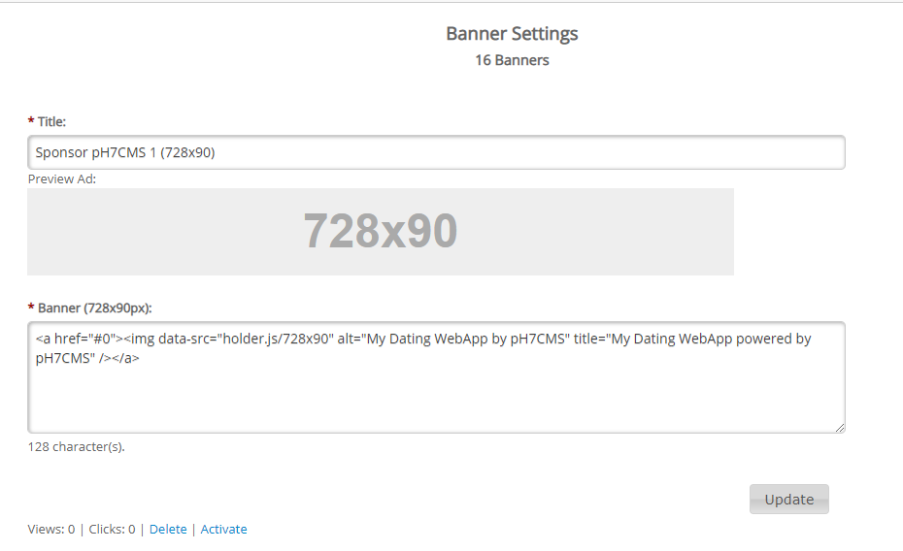

* Để chỉnh sửa ảnh bìa của trang web ta có 3 phần:
  + - Nhật tiêu đề của bìa
    - Chọn kích thước ảnh phù hợp
    - Nhập code và đường dẫn đến file ảnh

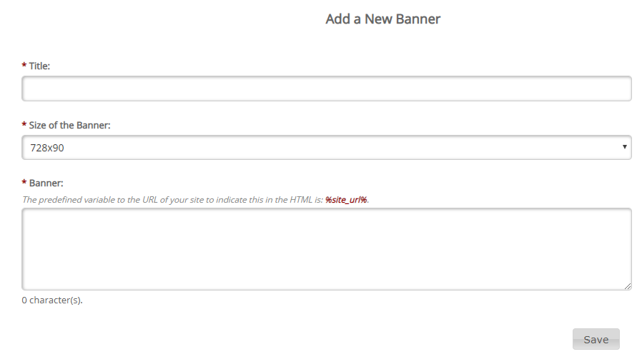

* Khi ta muốn thêm banner mới thì cũng tương tự như ở phần chỉnh sửa
  + - Nhật tiêu đề của bìa
    - Chọn kích thước ảnh phù hợp
    - Nhập code và đường dẫn đến file ảnh
  1. 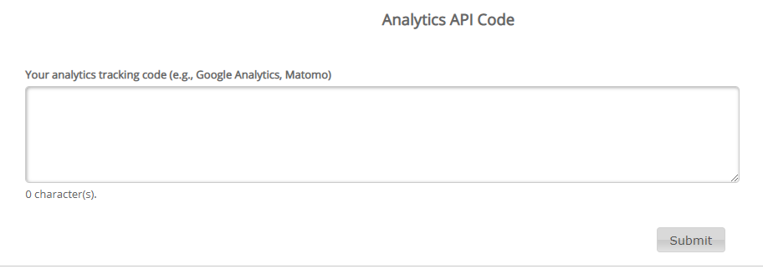Analytics Code
  2. 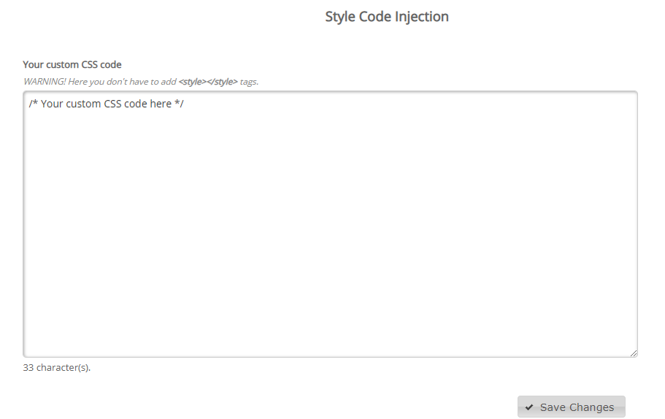Custom CSS
  3. Custom JavaScript

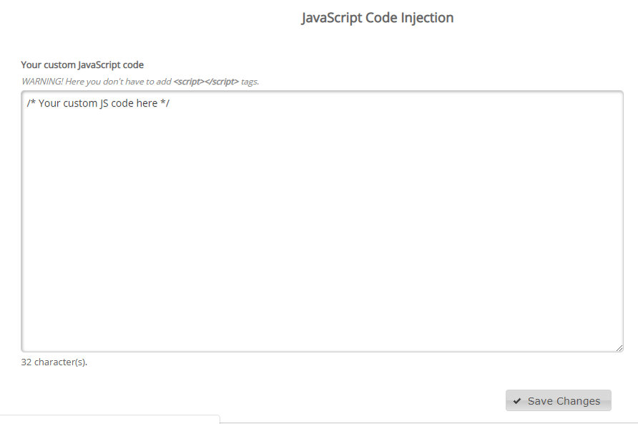

1. Mod
   1. Enable/Disable System Modules
   2. 3rd – party Mods Manager
   3. Newsletters
   4. Forum
   5. Blog
   6. Note
   7. Affiliate
   8. Billing
   9. Mail Manager
   10. Video Youtube API key